Bearbeitet von Julia Konieczny
Studentin des 2. Studienjahres
Institut für Ökonomie und Finanzwesen
Rzeszower Universität
2022/2023

Die Arbeitslosigkeit

Präsentationsplan:
- Definition,
- Arbeitslosenrate,
- Arten von Arbeitslosigkeit,
- Ursachen der Arbeitslosigkeit,
- Folgen der Arbeitslosigkeit,
- Wege zur Bekämpfung der Arbeitslosigkeit,

Definition
Arbeitslosigkeit ist ein soziales Phänomen, das darin besteht, dass einige arbeitsfähige Personen, die ihre Arbeitsbereitschaft erklären, aus verschiedenen Gründen keine tatsächliche Beschäftigung finden.

Arbeitslosenrate ist ein statistischer Wert, der die Intensität der Arbeitslosigkeit in einer bestimmten Bevölkerung beschreibt.

Arbeitslosenquote in Polen
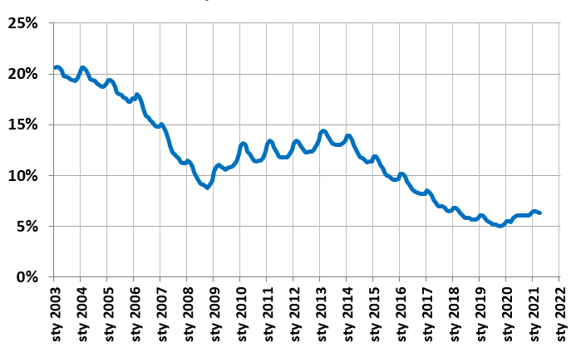

Arten von Arbeitslosigkeit
- kurzfristige Arbeitslosigkeit,
- mittelfristige Arbeitslosigkeit,
- Langzeitarbeitslosigkeit,
- chronische Arbeitslosigkeit - tritt ein, wenn ein Arbeitsloser länger als ein Jahr arbeitslos bleibt,
- offene Arbeitslosigkeit - definiert den Prozentsatz der Personen im Erwerbsalter, die arbeitslos bleiben und bei den Arbeitsämtern als arbeitslos registriert sind,
- Versteckte Arbeitslosigkeit - art der Arbeitslosigkeit, die in den offiziellen Statistiken nicht aufgeführt ist,
- strukturelle Arbeitslosigkeit - tritt auf, wenn die Fähigkeiten, Kenntnisse und das Bildungsniveau des Arbeitslosen nicht den Bedürfnissen des Marktes entsprechen,
- technologische Arbeitslosigkeit - Arbeitslosigkeit durch den technologischen Fortschritt, der die Arbeit von Menschen durch Maschinen und Geräte ersetzt,
- Saisonale Arbeitslosigkeit,
- friktionelle Arbeitslosigkeit - im Zusammenhang mit Unterbrechungen der Erwerbstätigkeit aufgrund von Arbeitsplatzsuche oder Wohnungswechsel,
- freiwillige Arbeitslosigkeit,

Ursachen der Arbeitslosigkeit
- liquidation einiger Industrien,
- verringerung der Nachfrage nach bestimmten Waren oder Dienstleistungen,
- einschränkung der Produktion,
- keine Angaben zu Stellenangeboten,
- mangelnde Mobilität,
- standortverlagerung in eine andere Region,
- nicht an die Bedürfnisse des Mitarbeiter Bildung Marktes angepasst,
- Änderungen in der Technologie,
- höhe steuerliche Belastungen,

Folgen der Arbeitslosigkeit
Arbeitslosigkeit hat negative soziale und wirtschaftliche Folgen.

- sich die finanzielle Situation der Arbeitslosen und ihrer Familien verschlechtert,
- pathologische soziale Phänomene,
- produktionsausfälle durch Unterauslastung der Arbeitskräfte,
- staatshaushalt Verluste,
- wachsende Unruhe in der Gesellschaft durch Frustration, Hoffnungslosigkeit, Streiks,
- kriminalität nimmt zu,
- geringes Investitionsvolumen,

Wege zur Bekämpfung der Arbeitslosigkeit

Passiv:
- Arbeitslosengeld,
- Vorruhestandsleistungen,
- Frührente,

Aktiv:
- Öffentliche Bauarbeiten,
- Darlehen zur Unternehmensgründung,
- Ausbildung,
- berufliche Umschulung,

Wörterbuch
- das Phänomen - zjawisko,

arbeitsfähig - zdolny do pracy,

tatsächlich - faktyczny,

die Beschäftigung - praca,

statistisch - statystyczny,

die Bevölkerung - ludność,

länger - dłuższy,

arbeitslose - bezrobotny,
- der Prozentsatz - odsetek,
- das Erwerbsleben - wiek produkcyjny,

das Arbeitsamt - urząd pracy,
- registriert - rejestrować,

die Kenntnis - wiedza,
- der Markt - rynek

entsprechen - odpowiadać czemuś,
- das Gerät - urządzenie,

die Unterbrechung - przerwa, przerwanie,
- der Wohnungswechsel - zmiana miejsca zamieszkania,

die Industrie - przemysł, branża,
- die Nachfrage - popyt,

das Stellenangebot - oferta pracy,

die Belastung - obciążanie,

steuerlich - podatkowy,

verschlechtern - pogorszyć, pogarszać,

die Arbeitskraft - siła robocza,

wachsend - narastający,

die Hoffnungslosigkeit - beznadziejność,
- der Streik - strajk,

die Frustration - frustracja,
- das Arbeitslosengeld - zasiłek dla bezrobotnych,
- der Frührentner - przedwczesny emeryt,
- die Vorruhestandsleistungen - świadczenia z tytułu wcześniejszej emerytury,

beruflich - zawodowy,

Bibliographie
- https://wirtschaftslexikon.gabler.de/definition/arbeitslosigkeit-27801,
- https://mfiles.pl/pl/index.php/Bezrobocie,

